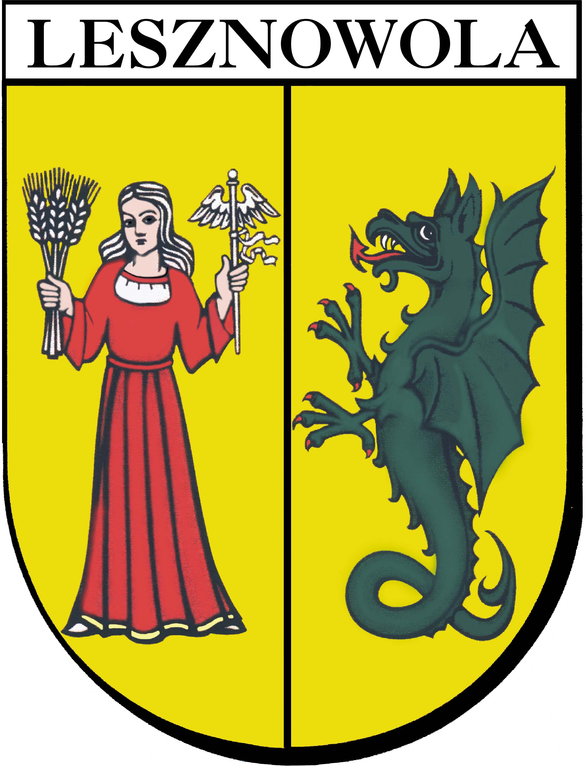

Zasady podlegania ubezpieczeniom

Podstawa prawna:
Ustawa o świadczeniach opieki zdrowotnej finansowanych ze środków publicznych, Ustawa o powszechnym ubezpieczeniu społecznym, Ustawa o pomocy społecznej, Ustawa o świadczeniach rodzinnych

Miejsce załatwienia sprawy:
Gminny Ośrodek Pomocy Społecznej w Lesznowoli; Lesznowola ul. Gminnej Rady Narodowej 66, 05-506 Lesznowola; tel. 757-93-40 do 42 w. 229,
w godzinach: poniedziałek 9³⁰-17³⁰; wtorek-piątek 8⁰⁰-16⁰⁰.

Sposób załatwienia sprawy:
Rozpatrzenie sprawy; przyznanie świadczenia; zgłoszenie do Zakładu Ubezpieczeń Społecznych.

Wymagane dokumenty:
Aktualne orzeczenie o stopniu niepełnosprawności; zaświadczenie o wysokości dochodów za miesiąc poprzedzający złożenie dokumentów – netto; decyzja o zarejestrowaniu/wyrejestrowaniu z Powiatowego Urzędu Pracy; odcinek renty lub emerytury, kopie świadectw pracy.

Opłaty:
Opłat nie pobiera się.

Czas załatwienia sprawy:
Zgłoszenie do ubezpieczenia i/lub ubezpieczeń w Zakładzie Ubezpieczeń Społecznych następuje w ciągu 7 dni od daty złożenia orzeczenia o stopniu niepełnosprawności.

Dodatkowe informacje:
Ubezpieczeniom lub/i ubezpieczeniu podlega osoba, która z Ośrodka Pomocy Społecznej otrzymuje zasiłek stały lub świadczenie pielęgnacyjne.

GOPS 4 Edycja Nr 1 2007-08-02

